**第二、三章公式总结**

**【静电平衡】**

[条件] : 1、导体内任一点处，电场强度为零

2、导体表面电场垂直表面

3、质地均匀、温度均匀的导体

**【孤立带电导体】**

1、求均匀带电Q的**导体**球的E、U分布。（等效均匀带电球面）

① r<R :  

② r>R :  

2、求 ∞ 带电的导体板(面积为)的E、U分布



3、两个无限大带电平面相对两个面带等量异号电荷；相背两个面带等量同号电荷。



[解题方法]：由平衡时电荷分布在导体表面，在两个导体内部取高斯面，可以求得电荷量关系。

**【电容】**

1. 真空中孤立导体球电容



1. 平板电容器



1. 圆柱形电容器，内径Ra，外径Rb



1. 球形电容器，内径Ra，外径Rb



1. 两根间距为d、半径为R（d>>R）的平行直导线单位长度的电容。



1. 电容器的串联



1. 电容器的并联



【静电场中的电介质】

[电极化强度]：单位体积内分子电偶极矩的矢量和表示



[极化电荷面密度]： 

[相对介电常数]： 

[电位移矢量]: 

（常用关系转换：）

【静电场的基本方程】

[介质中高斯定理]: 

[极化电荷的环路定理]: 

【解题思路】

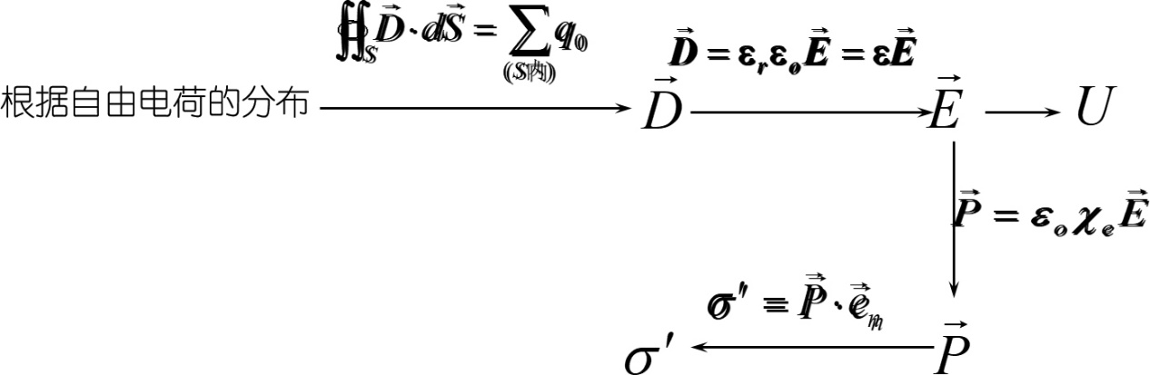

1、两块无限大的金属平板，带有等量异号的自由电荷，电荷面密度为±0，两板之间充满均匀的电介质，介质的极化率为 χ，求介质内的电场强度。



2、一沿z方向极化强度为P 的均匀极化的电介质球表面的极化电荷在z轴产生的电场。



3、在无限大的均匀电介质中浸入一电量为q的均匀带电导体球，介质相对介电常数为r，球的半径为R，求介质中电场强度和极化电荷。 

4、一个电容器中水平插入两个电介质厚度分别为d1、d2，充满了电容器空间，将电容器与电源相接，(1)求电介质中的电场强度；(2)导体间的电势差；（3）电介质界面的极化电荷面密度。

。

5、一个电容器中竖直插入两个电介质长度各为l1，l2，充满了电容器空间，(1)求电介质中的电场强度；(2)导体间的电势差；（3）电介质界面的极化电荷面密度。

【电容器能量】

1、电容器能量



2、能量密度



3、导体平板间相互作用力：



4、电荷连续分布带电体系静电能：



【能量总结】：

1. 点电荷系静电能



1. 连续分布带电体



1. 电容器的能量



1. 电场的能量



第三章公式总结

[电流密度与电流]：单位面积的电流，u为平均定向漂移速率





**【电流连续性方程】**



**【稳恒电流】**



通过闭合面的净电流



【电流密度的分子观】



【功率密度和功率】



[柱状导体的径向电阻]

